RAPPORT DE TESTS – AP Infra Site

Introduction
Après avoir terminé la configuration complète de l’infrastructure réseau (switch cœur, switchs d’étage, routeur RNET1, Zyxel), j’ai réalisé une série de tests pour vérifier le bon fonctionnement du réseau LAN, du routage et de l’accès à Internet.
Ce rapport présente tous les tests que j’ai effectués, ainsi que les preuves sous forme de captures d’écran.

Tests des VLANs et de la connectivité interne

Test de connectivité du VLAN 80 vers RNET1 :

Objectif : vérifier que les postes du VLAN 80 peuvent joindre le routeur RNET1

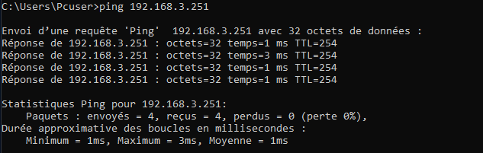

Le ping a répondu correctement : la communication entre le VLAN 80 et le routeur fonctionne.

Test de connectivité du VLAN 80 vers Zyxel
Objectif : vérifier la communication entre le poste du VLAN 80 et le firewall.

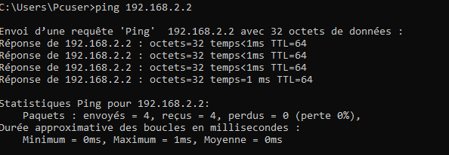
Le ping est concluant : le poste du VLAN 80 peut atteindre le firewall.
Tests de routage

Vérification du routage sur le switch cœur
Objectif : vérifier que le switch cœur apprend bien toutes les routes via RIP.
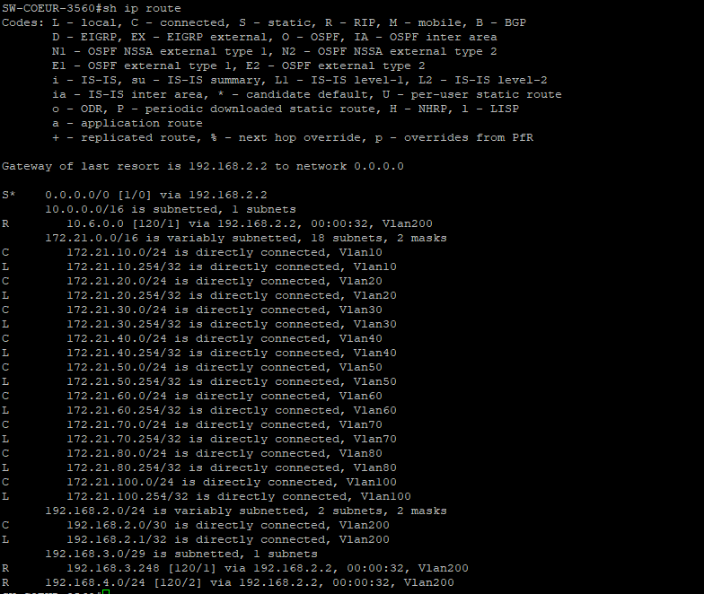
Les routes internes sont présentes, confirmant que RIP est fonctionnel.

Vérification du routage sur le routeur RNET1
Objectif : vérifier que RNET1 connaît les réseaux LAN et peut router vers l’Internet via le Zyxel.
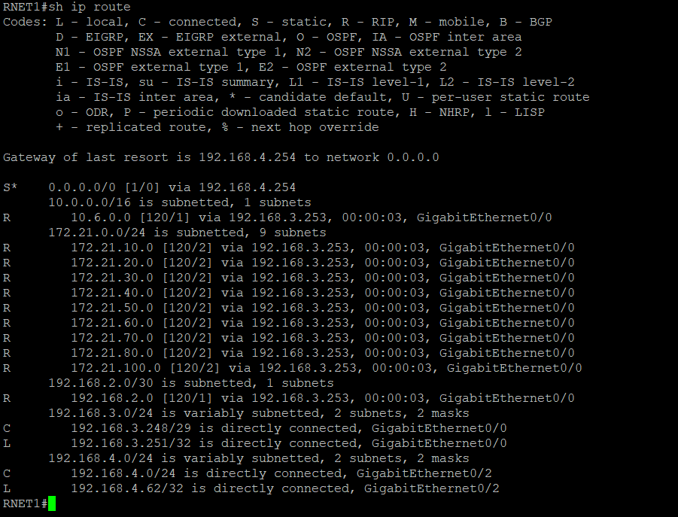
La table de routage est complète : RNET1 voit tous les réseaux et la sortie vers l’extérieur.

Vérification du routage sur le firewall Zyxel
Objectif : confirmer que le Zyxel connaît les réseaux internes.
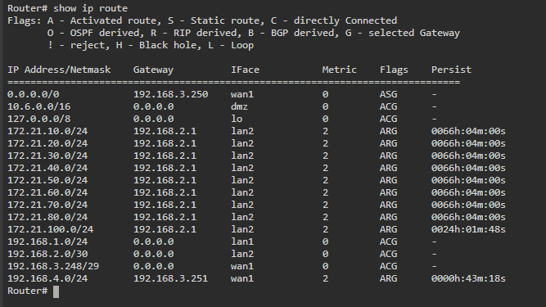
Les routes sont bien présentes, ce qui valide l’échange RIP entre Zyxel et les équipements Cisco.
Tests de communication vers les FAI
Ping vers FAI1 :
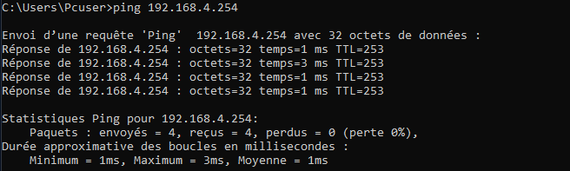
Le ping fonctionne : la sortie via FAI1 est opérationnelle.
Tests d’administration
Accès SSH sur les switchs d’étage :
Objectif : s’assurer que l’administration distante fonctionne correctement.
SSH sur RNET1 :
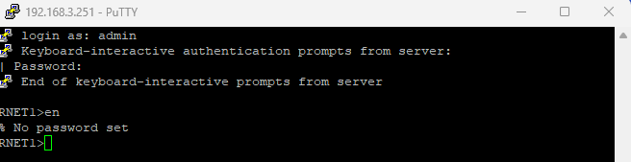
SSH sur switch cœur :
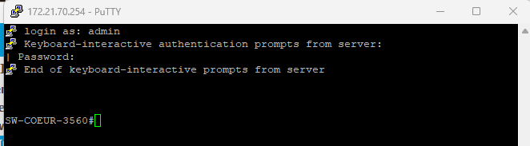
SSH sur RDC :
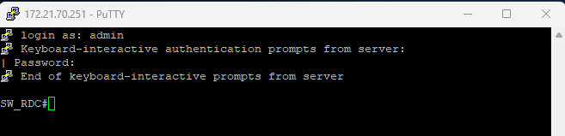
SSH sur switch 1er étage :
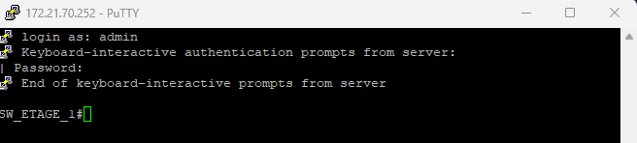
SSH sur switch 2ème étage :
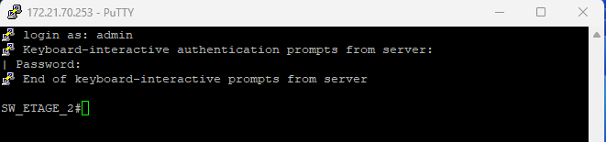
SSH sur switch net étage :
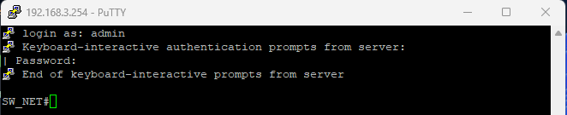
Tous les tests SSH sont fonctionnels : je peux administrer l’ensemble du réseau de manière sécurisée.
Tests NAT (Sortie Internet du LAN)

Vérification du NAT sur RNET1
Objectif : vérifier que le NAT Overload permet au réseau LAN d’accéder à Internet avec un ping 8.8.8.8

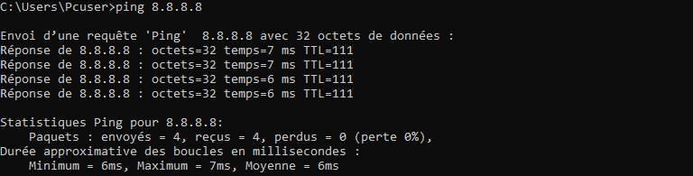
Le NAT est actif sur l’interface externe, ce qui permet aux VLAN internes d’accéder à Internet.

Conclusion du rapport de tests
Tous les tests effectués montrent que :
✔ Les VLAN fonctionnent correctement et communiquent comme prévu
✔ Le routage interne via RIP est opérationnel
✔ Les switchs et routeurs sont accessibles en SSH
✔ Le NAT configuré sur RNET1 permet bien l’accès Internet
✔ La communication vers les FAI est fonctionnelle
✔ Le réseau est stable et entièrement opérationnel
Ce rapport valide donc la réussite de l’AP Infra Site.

